

SJM澳門公開賽，瓦納史瑞昌一路長紅奪冠

2024年10月13日

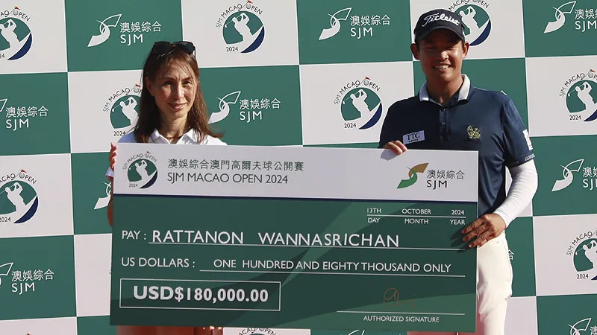
【羅開新聞中心葉怡君澳門採訪報導】亞巡總獎金百萬美元的SJM Macao Open（澳門公開賽）2024年十月十三日在Macau Golf & Country Club（澳門高爾夫鄉村俱樂部）完成最終回合賽程。泰國選手Rattanon Wannasrichan（雷特隆‧瓦納史瑞昌）開局打出六十一桿取得領先後，一馬當先領先四天，星期天交出低於標準四桿的六十六桿後，以總成績低於標準二十桿，兩桿優勢，奪得冠軍獎盃。
週日一桿領先出發，瓦納史瑞昌在第二洞啟動攻勢，先在第二、第三洞抓下第一對背靠背的小鳥，接著於第六、第七洞收穫第二對小鳥，轉場後，瓦納史瑞昌雖然在第十與第十三洞又有兩鳥進帳，不過也在第十一、第十七洞出現兩個柏忌，終場交出六鳥、兩柏忌的六十六桿，以低於標準二十桿的兩百六十桿，贏得亞巡第二座冠軍獎盃，他2017年在Thailand Open（泰國公開賽）贏得亞巡賽首勝。
瓦納史瑞昌說：「我不認為我能再次獲勝，因為2019年我度過了非常艱難的一年，那一年我打得非常糟糕，但我告訴自己不要放棄，這就是為什麼我可以提高我的比賽並再次獲勝。」
瓦納史瑞昌的女朋友Manuschaya Zeemakorn（瑪努夏雅‧吉瑪孔）也是泰國高爾夫選手，本周擔任他的桿弟。瓦納史瑞昌表示：「非常感謝我女朋友本周擔任我的桿弟，她在果嶺推桿路線的判讀上幫了我很大的忙，這次的冠軍獎金，我只會留百分之二十，其他百分之八十都會給女朋友。」
泰國選手Gunn Charoenkul (古恩‧查羅恩庫) 今天抓五鳥，交出兩個柏忌的六十七桿，以低標十八桿的兩百六十二桿，單獨排名第二。
泰國選手雄霸澳門亞巡排名前三。Poosit Supupramai（波席特‧蘇普拉邁）今天打出低標六桿的六十四桿，以低標十六桿的兩百六十四桿，位居第三。
菲律賓選手Miguel Tabuena（米蓋爾‧塔貝納）狂飆一鷹、抓六鳥，交出一個柏忌的六十三桿，與今天打出六十五桿的美國選手John Catlin（約翰‧卡特林），兩人成績都是低標十五桿的兩百六十五桿，並列在第四名。
台灣選手以劉永華（Liu Yung-hua）表現最佳，今天交出低標一桿的六十九桿，以低標十二桿的兩百六十八桿，與泰國選手Chanat Sakulpolphaisan（錢納特‧沙卡波帕山），並列在第七名。
劉永華說：「這是我第一次在國外打亞巡賽，我能在決賽日從領先群出發，我給自己九十分，前九洞我打得不錯，抓兩鳥，是因為第十六、十七洞沒有注意到風向，因此吞了兩個柏忌，還好收尾洞有抓下小鳥，可以以前十名作收，我覺得表現得很不錯！」
大會球星、去年英國公開賽冠軍Brian Harman（布萊恩‧哈曼）今天六十九桿，以低標十桿的兩百七十桿，並列第十三名。
其他幾位台灣選手表現，王偉軒（Wang Wei-hsuan）今天六十六桿，以低標九桿的兩百七十一桿，並列第十六名。張緯綸（Chang Wei-lun）今天七十桿，以總成績低於標準八桿，並列第十九名。
洪健堯（Hung Chien-yao）六十九桿，以總成績平標準桿，並列五十。呂偉智（Lu Wei-chih）收平標準桿、黃頎（Huang Chi）收紅六十八桿，兩人都以高於標準兩桿的成績，並列在五十二名。

